单位代码：11414
学 号：2022015475


毕业设计或毕业论文，根据实际情况填写

按照实际情况填写，仿宋_GB2312三号粗体，左对齐

题目 | 群组增强的多关系图神经网络的
 | 网络诈骗团伙协同攻击检测系统
 | 设计与验证
学院名称 | 石油学院
专业名称 | 软件工程
学生姓名 | 韩伟瑞
指导教师 | 冷艳梅

起止日期：2025年12月22日至2026年5月20日

摘 要
页眉，黑体，五号，居中
一级标题，黑体，小三，居中
随着当下网络犯罪逐渐呈现组织化、团伙化的态势，在这些犯罪活动中，其参与者之间往往有着千丝万缕的关系或者某种技术手段联系。而传统的单一节点或者同构图结构的方法无法很好地发现多层次、多种类型的关系以及隐藏其中不易察觉的不同性质之间的关系。针对这个问题，我们提出一种基于群体强化机制的多关系图神经网络模型（GE-MRGNN）来用于识别网络诈骗团伙成员之间合作的行为并及时发出警报。
本文以Twitter恶意账户群组以及DARPA网络协同攻击两个不同来源的数据集为基础，进行多种来源的不同形式的安全信息清洗和特征提取工作，建立一种包含多个节点种类以及层次化的边权重的安全事件网络结构，在此基础上提出一个基于图卷积神经网络的方法（Graph Embedding Multi-Relational Graph Neural Network, GE-MRGNN）。该方法利用多关系图编码部分展示复杂的异构关系并且使用社群加强单元结合局部聚集性和注意力提高对群体活动的理解能力；为了克服正负样本不平衡的问题，我们设计了一个新的损失函数来缓解这一问题。本项目应用前后端分离的模式进行开发，使用FastAPI搭建微服务后端，前端使用Vue.js、ECharts等相关技术实现数据清洗、预测及展示等。
实验结果表明，GE-MRGNN在准确率、召回率及ROC-AUC等方面都明显优于GCN、GAT等单关系模型以及传统的社区发现方法，而消融实验也说明了其多关系建模能力和社团特性结合所起到的良好互补作用。从系统性能上看，此方法给用户良好的使用感受的同时也能够有效地发现潜在的风险行为，在现实中的社交媒体中有很好的应用价值。
关键词：图神经网络；多关系图；群组增强；欺诈检测；

The creation and training of multi-relational graph neural networks en masse to recognize collaborative attacks by internet fraud gangs
论文英文题目，Times New Romans,小三，居中

ABSTRACT
Due to the collaborative and joint behavior of black industries in cyberspace, online fraud organizations, including phishing programs and malicious account farming groups, have participated in underground collaboration via sophisticated social and technological networks. Conventional detection systems that rely on single-point solutions or standard graphs will not be able to explain the disguise and nonhomogeneity of relationships that support multi-dimensional attack chains. To address the problem, the thesis provides and uses a cooperative attack detection system and, using the method, online fraud gangs will be identified with a Group-Enhanced Multi-Relational Graph Neural Network (GE-MRGNN).
Firstly, the paper has concluded with data cleaning and feature engineering of multi-source heterogeneous security data, i.e., Twitter malicious account gang example and DARPA collaborative cyber attack example and gives out a security attack graph that contains various types of entities and various types of interactive relationships. Later, the GE-MRGNN detection model is created. The multi-relational graph encoding module is used to describe the complex heterogeneous relations. In addition, the group improvement module is introduced by introducing the neighbor aggregation and attention mechanisms to enhance the model knowledge of the group behavior. Furthermore, a method based on weights is proposed, which will be useful in reducing the imbalance of positive and negative examples in the loss function. Lastly, both front-end and back-end architecture allow one to create a back-end microservice with the use of FastAPI. The application of Vue.js and ECharts is used to create an end-to-end system, which includes the preprocessing of data, model inference, and relational network visualization.
The GE-MRGNN model was discovered to be significantly more effective when compared to other single-relational models (GCN and GAT), and also more effective than the baseline algorithms (HAN and DGI) on important measures, including accuracy, recall and ROC-AUC, as shown by experiment results. Other ablative experiments have also shown that multi-relational modeling and group improvement mechanism could be applied to identify gangs. The results of system testing show that the platform is highly responsive and has a visual traceability that is intuitive and it is a good technical solution to highly conflicting attacks and defenses in the real world network environment.
Key Words：Graph Neural Network；Multi-Relational Graph；Group Enhancement；Fraud Detection；

目 录
注：在该页面中点击鼠标右键，选择“更新域…”，在弹出窗口中选择“更新整个目录”，确定即可自动生成目录。标题“目录”，字体：黑体，字号：小三。章、节标题和页码，字体：宋体，字号：小四。
摘 要 I
ABSTRACT II
前 言 1
第1章 相关理论与技术基础 3
1.1 图神经网络理论基础 3
1.1.1 图卷积网络与图注意力网络 3
1.1.2 关系图卷积网络 4
1.1.3 异质图注意力网络 4
1.2 群组行为分析与图自监督学习 4
1.2.1 邻居聚合与群组感知机制 4
1.2.2 深度图信息最大化技术 5
1.3 系统全栈开发相关技术 5
1.3.1 FastAPI微服务框架 5
1.3.2 Vue.js与ECharts可视化库 5
第2章 面向网络诈骗的检测系统总体设计 6
2.1 系统需求分析 6
2.1.1 功能性需求 6
2.1.2 性能与可用性需求 6
2.2 检测系统总体架构设计 6
2.3 多关系安全攻击图谱构建方案 7
2.3.1 数据源解析与特征映射 7
2.3.2 异质关系拓扑定义 8
第3章 GE-MRGNN检测模型设计与实现 10
3.1 GE-MRGNN模型整体网络结构 10
3.2 关系图卷积层(R-GCN)的设计与实现 12
3.3 群组增强感知模块(GroupEnhance)的设计 13
3.4 模型训练策略与损失函数构建 15
第4章 实验设计与结果分析 16
4.1 实验环境与数据集设定 16
4.2 评价指标与对比基线模型 16
4.3 各模型量化对比分析 18
4.4.1 隐层维度消融消融分析 21
4.4.2 自适应参数分析 21
第5章 诈骗团伙检测系统实现与展示 23
5.1 后端检测微服务实现 23
5.2 前端可视化大盘展示 24
第6章 总结与展望 25
6.1 全文总结 25
6.2 未来工作展望 25
参 考 文 献 26
致 谢 28

前 言
奇数页页眉，黑体，五号，居中，填写内容为“中国石油大学（北京）本科毕业设计（论文）”
随着互联网技术不断进步以及数字化转型不断深入，在此背景下，信息安全所面临的问题越来越突出。而网络诈骗是制约数字经济发展的重要因素，它不但侵犯公民个人信息安全，而且给社会稳定带来隐患。目前，网络黑灰产业链已趋于成熟化：以往单打独斗式作案已被大规模、有组织团伙所替代，具备提供服务器租赁、实名注册、转账服务等功能。诈骗者利用广泛的社会关系、设备绑定以及多层次的支付手段进行隐蔽操作，这使得犯罪活动更难被发现并延长其存在的时间，也给监管部门造成很大压力。传统的安全检测方法一般基于专家知识库或者是单一的特征提取的机器学习模型，它们的研究对象一般是单独的IP地址或者域名以及某种类型的行为等，而不会考虑到多种不同类型的关联信息之间存在的关系。而对于隐蔽性较高的协作型网络攻击来说，这样的单一视角是远远不够的，首先它会造成大量的误报现象发生，其次也因为看不到整体情况所以无法迅速察觉到可能存在的风险。
图神经网络(Graph Neural Networks, GNNs)是一种新型的人工智能方法，旨在克服传统方法对图结构数据进行建模所遇到的问题。相较于传统方法，GNN利用多层消息传递的方式可以学习到节点之间的多层次连接情况，进而发现隐藏在网络内部的信息以及节点之间联系。目前，在国内外的研究人员已经将GNN应用于各个领域并且取得了一定成果，尤其是在欺诈检测方面取得了很大突破。基于图卷积网络(Graph Convolutional Networks, GCNs)或者图注意网络(Graph Attention Networks, GATs)的方法已经被证明可以在金融交易等相关问题上提高异常检测的效果，具有很好的实用性和前景。例如，张岚泽等人^{[5]}利用结构化分析方法以及远程节点特征整合策略提高信贷欺诈检测准确性和效率。与此同时，也有学者提出使用局部与全局感知记忆机制改进图神经网络（LGM-GNN），对复杂网络具有良好鲁棒性和良好表现力。然而即使在通信网络和社会学方面，以图论为基础的用于刻画人与人之间关系并用来发现异常行为的研究，虽已初具规模并且取得一定成果，但是大部分工作仅仅针对一种类型的关系进行研究而忽视了多种不同来源不同类型的数据之间的关联性。在互联网上由于存在IP地址重复使用、终端资源共享和社会化媒体等因素造成大量复杂多路径互动关系，在当前的研究工作中对这类非同质化联系缺乏有效的建模方法，在数据分析方面也存在较大缺陷，对于真实世界中的网络协同攻击链的研究尚处于起步阶段。目前一些学者已经把图神经网络运用到以太坊钓鱼攻击或者电信诈骗等欺诈检测中^{[9]}，但大部分工作都是针对其效果提升或者理论上的论证，虽然一般也会用到一些人为构造的数据集来进行测试，但都只是单纯地搭建了一个模型结构，对于在实际中如何获取日志数据，如何对这些数据进行处理，如何理解预测结果，如何进行展示等问题都没有给出详细的论述。这说明在实际业务上还远远不够，还需要更深入的研究和更多的实践来完善它。
目前欺诈检测领域常用的模型对于复杂的异质关系以及团伙间的合作方式难以处理，有待解决的问题是在理论上提出解决方案的同时能够将其实现并且应用于实践中。本文针对互联网上常见的团伙式联合欺诈行为（例如钓鱼欺诈、虚假账号控制等），基于近期提出的群组增强多关系图神经网络（GE-MRGNN）模型，提出一种新的基于端到端方式的网络诈骗团伙检测算法。利用公开的Twitter恶意账号数据集进行主实验验证，同时设计了面向DARPA网络流量场景的数据接入模块，采用多种特征抽取手段和多层次的关系表示方法来建立多层异构的安全图谱，进而提高对于可能存在的诈骗团伙发现率以及准确率。本文提出的一种新的GE-MRGNN(Group-aware Enhanced Multi-Relational Graph Neural Network)方法，它包括两个部分：多关系图卷积层以及群组增强模块，在多关系图卷积层设计上，对于每一种类型的关系边都对应一个单独变换矩阵，以更好地提取节点特征；而在群组增强模块，则采用相邻节点进行融合的方式使目标节点学习到更多关于该社群的信息。由于网络空间安全领域的数据集中往往存在明显的正负样本不平衡现象，在一般的二分类基础上增加了一个可调节类别比例的方法来提升模型鲁棒性和准确率。为了使系统更易于部署且快速响应需求，在后端使用FastAPI进行开发并在前端使用Vue.js、ECharts等相关技术搭建交互式页面，实现了恶意实体检测、群体间联系分析及复杂关系可视化等功能。本文主要针对复杂的具有较高对抗性的网络环境进行研究，在此环境中提出一种算法设计、系统架构以及性能评估的研究方法。基于此方法可以为网络空间安全领域相关问题的研究提供一定的指导意义。

第1章 相关理论与技术基础
偶数页页眉，黑体，五号，居中，填写内容为对应的每章的标题

本章旨在探讨本文提出的网络诈骗团伙协同攻击检测系统的技术背景与实现方式，在此基础上介绍图神经网络（GNN）应用于单关系和多关系异构图上的应用情况并回顾其发展过程；其次介绍了群体行为分析方法及其在社交网络中的应用现状，同时总结目前关于图自监督学习的相关工作；最后总结了从零开始搭建整个系统过程中涉及的问题和技术难点，包括微服务的设计思想以及前端页面的设计思路等，便于读者进一步研究。

1.1 图神经网络理论基础

1.1.1 图卷积网络与图注意力网络
作为图神经网络的一个重要组成部分，图卷积网络主要是基于谱图论建立起来的一种方法。它旨在对图上的节点信息进行融合以及传播，从而改善模型效果，在无向图中，一般将它的邻接矩阵记作，节点特征矩阵记作，为了消除由于节点度的不同造成的特征缩放问题同时又不影响节点本身的性质，在GCN中使用带有自环边的加权邻接矩阵，即${\tilde{D}}^{−\frac{1}{2}}\tilde{A}{\tilde{D}}^{−\frac{1}{2}}$，其中是节点度矩阵。每一层的传播规则可以写成如下形式：
$H^{(l+1)}=σ({\tilde{D}}^{−\frac{1}{2}}\tilde{A}{\tilde{D}}^{−\frac{1}{2}}H^{(l)}W^{(l)})$ (1.1)
本文所使用的模型架构下，表示第层每个节点特征表示组成的矩阵，而是该层对应的可训练参数矩阵是一个激活函数（如ReLU）。为了防止在异构图上进行特征聚合时产生比例失衡，GCN提出了一种基于方差对称性进行归一化的思想，在安全相关的研究中尤其是在网络入侵检测方面已经得到了很好的应用。
虽然图卷积网络（GCN）对于节点特征学习已经取得了很大进步，但是它传统的对邻接节点进行固定权重聚合的方法不能很好地反映不同邻近节点对于目标节点的影响大小差异。为了解决这个问题，Graph Attention Network（GAT）提出了基于自我注意力机制的动态加权方法，在节点与其邻居之间重要性的基础上进行信息融合，其核心公式可以表示为：
(1.2)
本章介绍特征融合方法之一“Concatenation”，即采用注意机制得到一个权重向量，以节点邻域信息为输入。目的是提高与潜在威胁事件相关的节点重要性判断准确性，在实验部分将单关系图卷积网络（GCN）、图形自注意力网络（GAT）进行比较，以便突出多关系图神经网络（MRGNN）对于解析复杂的攻击链条具有很大的优势以及必要性。

1.1.2 关系图卷积网络
目前网络攻防中存在大量异质性现象，各个实体之间的交互方式也多样化，包括资源交换、资金流动等各方面内容。而传统的基于关系的图神经网络（R-GCN）主要是为了处理有多种类型边的复杂图结构而提出，在此基础上给每一种边设置一组不同的线性变换参数，在传播时把邻居节点特征以及该边所对应的权重结合起来进行传播从而可以更好地理解多种路径攻击的含义。本工作提出的群体嵌入及多关系融合图卷积网络（GE-MRGNN）是在此基础上加入群体属性的融合机制来增强其对于复杂网络的理解力。

1.1.3 异质图注意力网络
由于是用于解决复杂异构网络问题的一种有效方法，层次注意力网络（Hierarchical Attention Network, HAN）基于元路径（Meta-path）定义节点之间的连接并且结合节点级别以及语义级别两种注意力机制进行信息集成，在此基础上使用HAN作为基础模块来搭建我们的多关系图模型并重点介绍我们提出的群体增强子模块对于团伙发现的效果优越性和良好效果。

1.2 群组行为分析与图自监督学习

1.2.1 邻居聚合与群组感知机制
团伙型协同诈骗行为具有明显的“高内聚、低耦合”，成员身份隐秘难以追踪。因此本文借鉴GraphSAGE的思想，在目标节点以及其邻居节点中采样部分节点并使用平均值、LSTM或者池化等方式对局部结构以及节点特征进行融合来得到一个局部的信息表示。然后提出一种群组增强的方法以期能够在多关系的环境中学习到跨越关系的一致性表示从而更好地理解团伙间的合作模式。

1.2.2 深度图信息最大化技术
作为一种在图自监督学习方面具有里程碑意义的技术，深度图信息最大化（Deep Graph Infomax, DGI）已经应用于很多实际问题上。根据罗尤鑫（2025）的研究结果表明，在社交网络欺诈检测任务上使用DGI可以较好地解决标签稀缺问题并且大幅改善模型的效果^{[6]}。这是因为DGI是利用节点局部特征与其所在的整个图之间的互信息最大化的思想进行节点表示的学习，进而达到理解复杂的网络结构的目的。相比于需要大量人工标注数据的传统方法，在安全对抗等领域中DGI有更强的鲁棒性和泛化能力。我们将其作为传统团伙检测方法的一种改进版本作为基线进行比较，考察对比学习与组内通信对于实际效果的影响。

1.3 系统全栈开发相关技术

1.3.1 FastAPI微服务框架
为了使深度学习模型得到良好应用以及能够进行及时预测，在系统后端使用Python语言开发基于FastAPI微服务框架。FastAPI是利用Starlette、Pydantic两大核心库来实现，并加入了异步能力以提高大量连接时的速度。由于FastAPI与计算机视觉特别是人脸识别相关软件包有着极好相容性，因此GE-MRGNN可以很容易转换成RESTful API供安防监控平台调用。

1.3.2 Vue.js与ECharts可视化库
作为衡量网络安全防护系统的重要指标，威胁溯源可视化对整个系统的正常运转及实战具有重要意义。本文基于渐进式前端框架Vue.js以及数据可视化工具ECharts进行实现，在Vue.js中使用双向数据绑定和模块化思想极大提高前端页面交互体验以及代码可读性，在ECharts中采用高性能图表渲染引擎可以快速地加载大量节点（多达数万个）以及它们之间错综复杂的关系并且用物理模拟的方式使节点位置更加合理，同时还可以实现节点的高亮显示以及事件追踪等交互操作，从而给用户提供了一个简单易懂的操作界面，使安全人员能够快速找到威胁源头并采取相应措施。

面向网络诈骗的检测系统总体设计
鉴于团伙型协同攻击在网络空间中的隐秘性和对抗性特征，我们提出一种基于多关系图神经网络的端到端检测方法。本文主要研究系统的功能定位以及总体设计思路，详细介绍了多层次的安全事件关联图生成的方法论，期望对之后的工作改进及应用起到一定的指导作用。

2.1 系统需求分析

2.1.1 功能性需求
本系统的主要目的是发现互联网中潜藏的诈骗团伙并对其展开分析以及监控。主要功能有以下几点：首先，可以整合多种来源的不同类型的网络信息数据，不仅可以对Twitter上的异常用户活动进行处理分析，系统架构上还预留了对DARPA网络流量日志等多种数据源的接入能力，支持PCAP格式网络流量数据的清洗及特征选择；其次，可以通过图形的方式展示各种不同的主体之间的联系以及它们所具有的属性（例如关注或者使用同一台电脑的情况）并且通过机器学习的方法找出可能存在的危险人群并给出相应的风险报告；最后，还可以分析小规模的犯罪团伙的内部情况从而帮助人们更好的采取防范手段。

2.1.2 性能与可用性需求
从性能需求来看，在实际使用过程中需要处理大量的数据，这就要求系统具备较快的模型推理速度以及较低的响应时间来避免由于传统的计算方法带来的检测延迟问题。为了满足用户的使用体验，该系统要有一个简洁明了的操作界面并且用可视化的方式展示各个协同攻击之间的关系。同时还需要有一个监控模块，以动态图的形式展示一些重要的指标的变化情况，便于没有技术背景的人也可以进行安全运维工作。

2.2 检测系统总体架构设计
根据“高内聚、低耦合”，本文提出一种前后端分离的设计方案。我们将整个项目拆分成四个部分：数据收集模块、主体运算模块、服务接口模块和前端展示模块（如图2.1所示）。在数据处理上，系统使用特征工程方式对待处理的CSV格式社交网络数据以及PCAP格式网络流量数据进行预处理，并转化为PyTorch所支持的张量形式；而在主体运算中主要是GE-MRGNN模型的学习过程、参数优化以及预测等操作。本服务接口模块基于FastAPI进行编写，主要用于将主要的张量运算进行封装成方便简洁易用的API供外部访问。而对外提供的一些基本的功能有任务状态查询、节点所属社区预测以及整个网络所有社团情况展示等等。前端主要是使用Vue.js实现，并通过HTTP协议与后端进行通信，利用ECharts进行可视化展示给用户一个良好的体验。
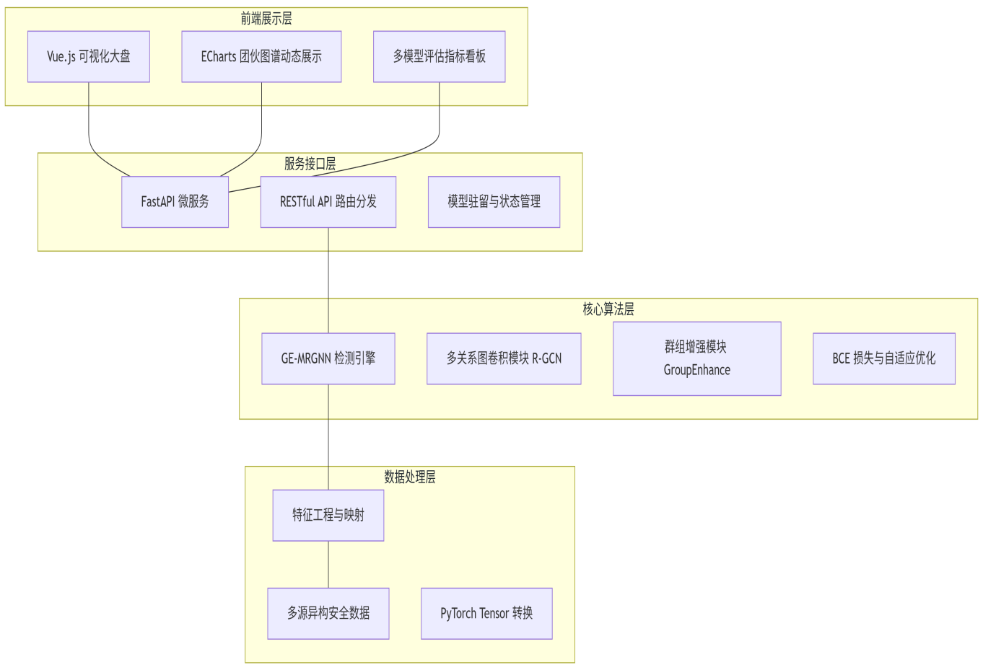
图 2.1系统架构样式图
Fig.2.1 System Architecture Style Diagram

2.3 多关系安全攻击图谱构建方案

2.3.1 数据源解析与特征映射
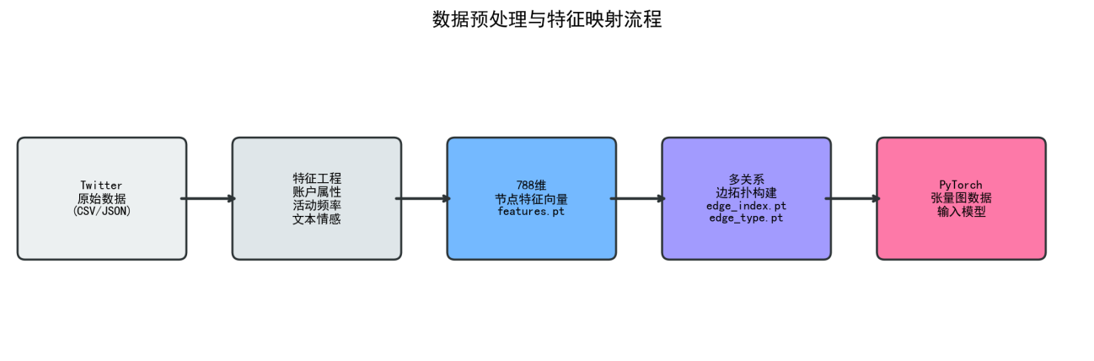
图 2.2数据流程图
Fig.2.2 Data pipeline Diagram
本文主要基于公开的Twitter恶意账号检测数据集进行研究。该数据集包含10,199位用户节点，其中约有2,748位（占26.9%）被标注为恶意机器人账户。在特征工程部分，每个用户的记录被转化为包含账户属性、活动频率、社交行为以及文本情感倾向等共788维的高维特征向量，用于后续模型的训练与评估。此外，为验证系统对多源数据的兼容能力，本文还设计并实现了面向DARPA网络协同攻击场景的数据处理流水线（见darpa_pcap_to_pt.py和build_semantic_graph.py），能够从PCAP格式网络流量中解析源IP地址、目的IP地址、传输协议类型及端口信息，构建包含6种服务语义类型（HTTP/HTTPS、SSH/远程、DNS、邮件、高端口扫描、其他）的网络通讯特征集，并通过小规模演示场景验证了该流水线的可行性。为了在将原始Twitter社交媒体数据送入深度学习模型之前进行必要的前期工作，在输入建模阶段需要经过数据预处理的过程以使原始的信息得到合理地转换，在这个过程中包括数据清洗以及特征提取等重要部分，最后会得到一个高纬度（例如788维）的多维特征向量集，它包含了很多重要的因素。
基础属性特征是从用户的原始信息中提取重要部分，利用独热编码以及标准化的方法获取用户的基础属性特征，包括注册时间长短、粉丝和关注人数的比例（即Follower-Friend比例）、用户名中的数字所占的比例等众多维度的内容，从而达到对一个人的身份属性和社会行为进行分析的目的。
- 时间序列特征分析中活动模式（Activity Patterns in Time Series）：“养号”类欺诈行为一般借助软件进行，在一定时间段内（例如一天或者一周）发帖以及回复次数有明显规律性，通过对这一段时间的操作之间的时间差求方差可以很好地反映这种行为的机械性和其固有的周期性。
- 语义特征提取以及情感分析：通过对微博及其评论的数据进行预处理，移除停用词之后利用TF-IDF、Word2Vec等方法得到文本向量表示，在此基础上根据情感词典判断文本是正面情绪、负面情绪还是无情绪。

2.3.2 异质关系拓扑定义
为克服单一类型图结构带来的限制，在建立图谱过程中我们加入了多种节点连接方式。
基于Twitter数据集，对用户间的交互信息进行分析挖掘，得到一个拥有1,700,108条边的复杂网络。在建图过程中，通过语义增强将原始关系扩展为多种类型，涵盖单向关注、双向互动、内容转发、提及与回复等主要交互方式，以更细粒度地刻画不同性质的社交关系。而实际上，网络中诈骗分子之间的联系远不止表面上的简单身份对应，还有更深层次的信息交流和行为合作等方面的内容，因此这种异质化的边可以更好地反映这个团体的真实情况及其所具有的危险程度。
- 关系（单向关注）即一个账号对另一个账号有关注意图，在诈骗团伙中，他们大量互相添加粉丝来提高自己账号影响力。
- 关系（双向互动/好友）：强关联特征，表示两个节点之间存在非常明确的双边的信任关系。
- 关系（内容转发/Retweet）：传播链路特征，是钓鱼链接以及虚假广告传播的主要方式。
- 关系（提及与回复/Mention & Reply）：围绕一个目标展开大量有针对性的沟通，在电信诈骗中经常出现的一种对目标诱骗的方式。
通过将这四个边分别进行索引连接，便构成一个包含大量信息异质图，从而给后续R-GCN中的关系相关的权重矩阵的学习提供了足够的样本量。
而这些不同的边形成了一张包含丰富信息的多层关系图，在后续GE-MRGNN中学习到更加精准的攻击者之间的合作关系。

GE-MRGNN检测模型设计与实现
基于前文所提出的系统架构以及多关系图谱模型，在本文中重点介绍“群体增强型多关系图神经网络”（GE-MRGNN）这一核心部分。它能够有效解决网络诈骗团伙隐蔽性强、配合度高所带来的问题，在一定程度上弥补了以往只对单个节点进行分析所不能达到的效果。

3.1 GE-MRGNN模型整体网络结构
传统的同构图神经网络（例如GCN^{[16]}以及GAT等）由于其本身的限制性，只适用于一种类型的关系，对于多种来源的不同种类的数据不能很好地融合在一起，而在社交网络上不同关系（如关注、转发、提及、评论等）都包含着重要的潜在安全价值，但是目前大多数的方法不能很好地理解这些复杂的关系之间的联系，有些不良行为者为了逃避检测而采取伪装的方法，仅通过节点自身的信息来进行分类很容易造成误判或者漏判的问题。
为了解决上述问题，在此我们提出一种新的双模块组合网络结构：GE-MRGNN(Group Enhanced Multi-Relational Graph Neural Network)。整个网络包括两个主要部分：多关系图卷积层（R-GCN Layer）以及群组增强模块（GroupEnhance Module），这两个部分串联使用以达到协同作用的效果。我们使用深层循环的方式进行训练，在每一层中都有一对交替出现的R-GCN Layer和GroupEnhance模块，如图3.1所示。在开始时，输入是一组节点的高维特征向量以及它们之间的不同类型的连接关系组成的邻接矩阵；经过一次多关系图卷积之后，可以对特征维度起到一定的压缩作用并且也能较好地保留节点附近的邻居信息。对于第二个层次网络结构设计，增加感受野大小，在低维特征空间中挖掘深层次联系以及群体行为特征，在此基础上利用线性变换以及Sigmoid激活函数来判断一个目标节点是否属于欺诈团伙。
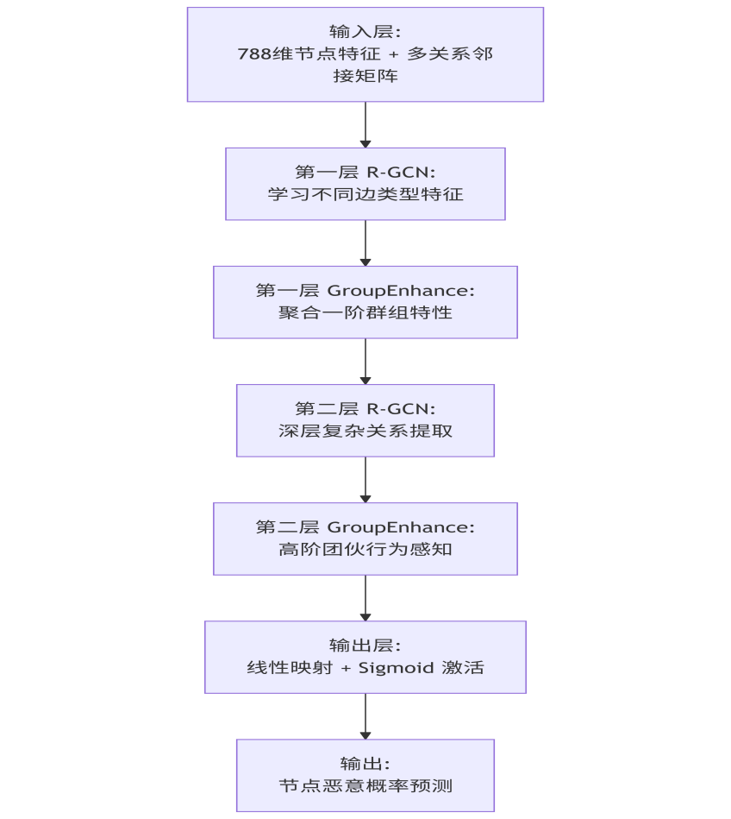
图 3.1GE-MRGNN 模型整体网络结构图
Fig.3.1 GE-MRGNN overall network structure diagram
模型接收具有不同类型连接边的数据（节点特征向量以及边类型索引）为输入，输出是对每一个节点成为恶意诈骗团伙成员的可能性估计。
具体网络结构设定为：
1. 输入层：接受经过预处理的788维节点特征以及异质邻接矩阵。
2. 第一层R-GCN+第一层GroupEnhance：将高维输入特征映射到64维度隐藏层之后再进行一次局部群组特征聚合。
3. 第二层 R-GCN + 第二层 GroupEnhance，在64维空间学习深层次多种关系表示，增加感受野。
4. 输出层：做一次线性变换把64维特征变为1维之后再用Sigmoid得出一个样本是恶意的概率。

3.2 关系图卷积层(R-GCN)的设计与实现
作为一种有效的多关系建模方法，关系图卷积网络（R-GCN）能够较好地分析出复杂的多种类型的关系信息。而传统的同构图难以准确地区分转账交易、共享账户行为和社会交往之间不同实体间的关系，在此方面R-GCN的方法可以很好地解决上述问题，即针对不同的关系赋予其一个独立的权重矩阵，从而实现异质边的信息表示以及理解，“各种不同类型的关系对于威胁的扩散起着不同的作用”，这也使得该网络结构具有较好的泛化能力和鲁棒性。
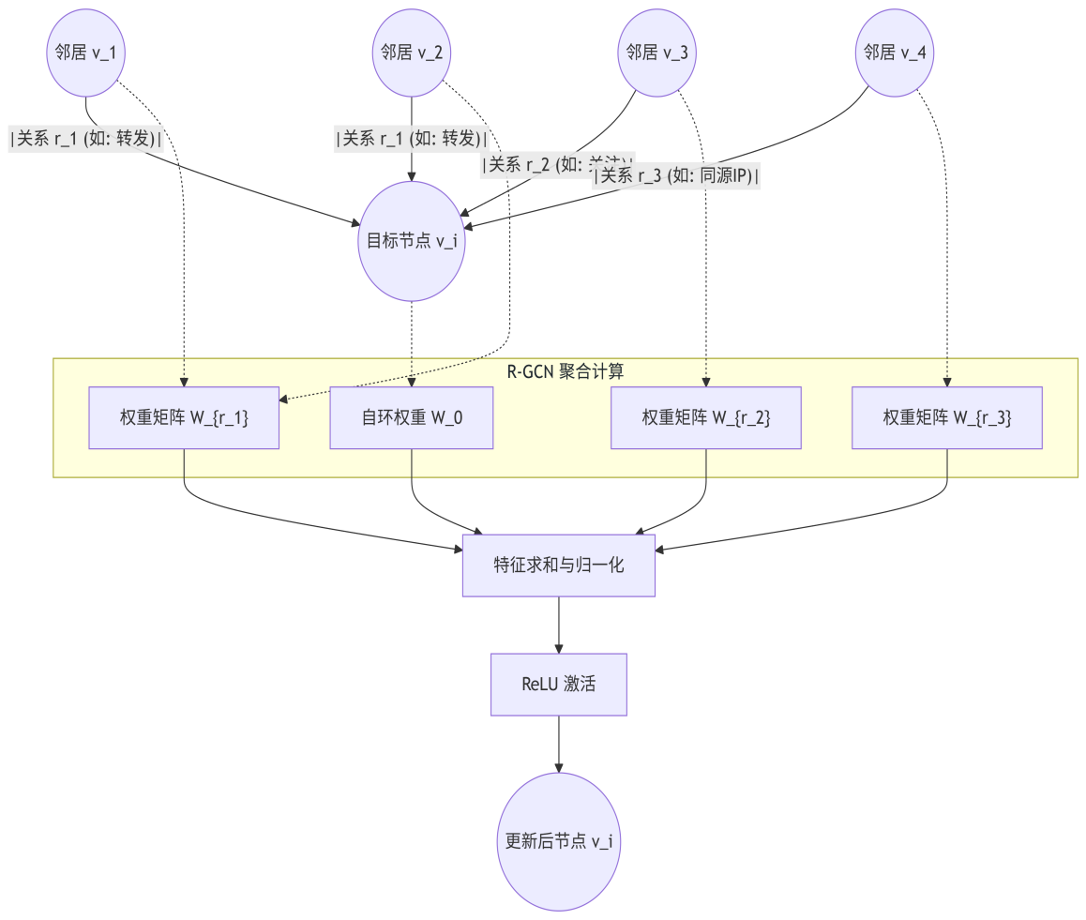
图 3.2关系图卷积聚合机制示意图
Fig.3.2 Schematic diagram of R-GCN aggregation mechanism
从模型结构角度而言，RGCNLayer最主要的任务就是学习一个多关系图上的表示，在不同的关系类型上，它会学习到不同的权重矩阵来表示比如“转发背后隐藏的恶意企图”和“社交过程中信任传播程度”等有较大区别的特征。

对于节点，其在第层的隐藏表示 的更新机制由下式定义：
(3.1)
其中：
表示在特定关系类型 下节点 的邻居节点集合。
为度归一化常数（在实现中采用了目标节点在关系下的入度）。
为第层专门处理关系 的可学习权重。
用于节点自环（Self-loop）的权重矩阵，用于保留节点上一层特征，防止过多的图卷积导致过拟合（Over-smoothing）。
在PyTorch中可以使用`unique`对`edge_type`进行分组，然后根据相同的类别生成对应的掩码来达到我们想要的结果，在这里可以使用`index_add_`来进行不同类型的有效的值并行地汇总。

3.3 群组增强感知模块(GroupEnhance)的设计
诈骗犯罪团伙一般表现为明显的“集群化”，成员之间联系紧密且互相依赖，一旦某一个点被发现，就可能导致整个团伙受到牵连，因此作者设计了一个新的GroupEnhance模块，从目标节点以及周围节点之间的交流获取信息，得到包括群体属性在内的多个特征。首先得到目标节点所有相连邻居构成的领域集，然后用统计学的方法提取出表示群体整体趋势的平均数特征（即“群体中心化特征”），再经过线性变换放到和目标节点特征相同的维度上。其次加入自适应权重对每个节点自身的属性以及所属群体的影响大小进行调整，这样就可以同时既有每一个节点本身的属性也有其所在群体的属性。这种方法相比之前的单个点进行分析的方法更加合理，可以利用群体中的信息反推出每个点的行为模式。因此就相当于不仅代表自身而且代表整个团体。
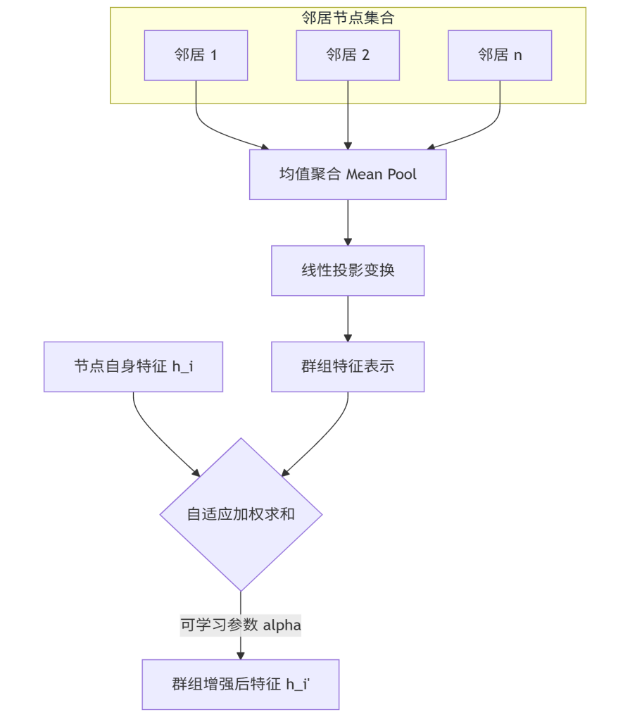
图 3.3 群组增强感知模块(GroupEnhance)示意。
Fig.3.3 Schematic diagram of GroupEnhance module
群组增强过程可以表示为：
(3.2)
其中：
代表无视关系类型的所有直接邻居集合。
为邻居节点的均值聚合，代表“群组特征”。
是线性投影矩阵（全连接层），用于将群组特征映射到一个类似于节点特征所代表的空间中。
我们采用可学习自适应参数（初始值设为0.5）以及反向传播方法对不同类型的网络中各个节点属性以及群体特性赋予不同的权重，在一定程度上可以提高模型对协同型欺诈检测的效果。

3.4 模型训练策略与损失函数构建
在网络环境中真实情况是恶意节点数量远远小于正常用户的数量，在这种情况下，如果用传统的交叉熵损失函数来训练包含少量恶意样本的数据集（例如本文所用样本比例为26.9%）容易导致模型对于“正常”这一类别的过拟合问题从而降低整个模型的效果以及泛化能力。
因此，在训练过程中使用带正样本权重惩罚二元交叉熵损失（BCEWithLogitsLoss）。即：
(3.3)
其中：
为训练节点总数。
为节点真实标签，为模型预测的恶意概率。
该参数是作为正样本权重的一个调整系数，大小根据负样本数和正样本数的比例确定，在一定程度上让模型更注重对于少数类别的错误分类所造成的影响，进而提高恶意账户检测中的召回率。
本论文利用Adam优化器进行参数优化，初始学习率为0.001，在训练过程中加入根据验证集上的损失值变化来动态调整学习率的方法（即ReduceLROnPlateau）。也就是说，如果连续若干个epoch之后验证损失没有下降，则将当前的学习率降低到原来的一半以减少过拟合的风险。同时结合EarlyStopping回调函数加强对过拟合现象的抑制作用，提高模型鲁棒性和实用性。

实验设计与结果分析
本文主要针对GE-MRGNN应用于发现网络欺诈团伙的优势进行分析并详细地进行了相关实验研究工作。实验内容包括实验环境搭建、所用到的数据集选择与清洗过程以及对比的经典或者先进的方法等。用多种不同的评估标准对整个模型以及各个部分的作用进行说明进而展示其优越性和可行性。

4.1 实验环境与数据集设定
为了使模型训练更加快速并且能够得到较高的重现率，在本文所使用的深度学习结构都是在同一套软硬件上完成训练及测试工作的。我们使用的是Windows 10操作系统以及Python 3作为主要编程语言。而在深度学习方面，由于它有良好的社区支撑并且具有丰富的功能，所以我们选择PyTorch作为主要工具，并基于PyTorch原生张量操作（如index_add_、scatter等）手动实现了图上的消息传递与特征聚合机制。这对我们来说既达到了目的又提高了效率并且增加了鲁棒性。
本文基于公开的Twitter恶意账号检测数据集构造了一种具有多种类型边的关系型异构图数据集，在第二节详细介绍了相关数据清洗及特征获取的工作之后，得到一个由10,199个节点以及1,700,108条不同类型边组成的复杂网络结构。为了使实验结果尽可能准确同时又能保障用户隐私安全，在合理分隔的前提下，以6：2：2的比例将节点划分为三部分，即训练集、验证集以及测试集。而训练集是主要的数据来源，在不断的更新优化中不断调整模型参数使其达到最好效果。在模型训练过程中，验证集起着至关重要的作用：它可以用来观察模型的效果随着epoch变化的趋势，在此基础上调整相应的参数（如隐层节点数等），还可以用它来防止过拟合。而测试集是另外一个相对独立的数据集，它的主要作用是对已经完全收敛的最终模型在新的未见过的数据上进行效果评估以及对真实环境下的应用情况做出评价。

4.2 评价指标与对比基线模型
在针对网络诈骗团伙的研究中，由于正常用户的数量远远大于欺诈的数量，造成数据集严重失衡的问题。而传统的准确率不能很好地衡量模型的效果，在极不平衡的情况下，即使模型把所有的样本都预测为正常样本也能得到很高的准确率，但是并不能真正反映它对于真正的欺诈事件的检测能力。本文基于混淆矩阵的基础上，引入受试者工作特征曲线下面积（ROC-AUC）以及精确率-召回率曲线下面积（PR-AUC），提出一种更为合理、完整的评价方法来评判模型的好坏。
基础分类指标是根据真正例（TP）、真负例（TN）、假正例（FP）和假负例（FN）而定。对于基础指标的一些计算方式有：
准确率（Accuracy） ：衡量模型整体预测正确的比例。
(4.1)
精确率（Precision）：是在模型预测为诈骗节点中，实际上确实是诈骗节点的比例。
(4.2)
召回率（Recall）：真实存在于诈骗节点中，被模型正确识别所占的比例。
(4.3)
建立安全防护模型的主要目的是提高对恶意群体识别能力（增加正类召回率）的同时，尽量减少对于正常用户误判的可能性（降低假阳性率）。相比于传统的ROC-AUC，PR-AUC有明显的优势，在负样本远远大于正样本的情况下，ROC下面的面积主要是由大量的负样本所决定，所以FPR的变化无法很好地体现模型之间的微小差异；而PR曲线更关注于少量的类别样本的表现情况，它下面的面积也就是PR-AUC可以更好地衡量出模型在极度不平衡的数据集上所表现出来的效果如何。
为使读者能够更公平公正地对本文所提出GE-MRGNN进行评估，我们选取多个经典的基线模型进行比较，在真实的场景中进行对比研究。这些基线包括传统的图论方法、一种类型的关系的图神经网络(GNN)以及最基本的多关系图神经网络的方法。通过对大量实验并对其结果进行分析可以看出GE-MRGNN对于复杂的高阶关系的数据具有良好的效果以及较高的优越性。
标签传播算法（LPA）是半监督图挖掘的一个重要问题，它的基本思想利用节点之间的邻居关系进行未标记节点的标签预测。这个方法建立在这样一个前提上：同一个邻域中的节点具有相似性质，在每一轮中，LPA用当前已知的所有标签去更新目标节点的状态以达到分类的效果。虽然由于实现简便、速度快而受到欢迎，但是由于过分注重图结构而忽视节点本身的信息导致其预测结果并不理想。
2. 图卷积网络（GCN）^{[16]}：一种传统的基于一维关系图卷积的方法，在实验过程中将异构网络中的多种类型的相互联系（例如单向关注、双向互动等）都简化成同一种无向边的关系。而这种方法的本质是利用谱图论的思想，通过对一个节点附近的邻居节点信息进行汇总从而得到新的表示形式。但是由于这种表示方式过于忽略不同种类之间的差异性而导致其对于复杂的网络结构以及其中可能存在的攻击路径无法有效识别并且不能很好地反映出最重要的多样性。
3. 关系图卷积网络（Relational Graph Convolution Network, RGCN）^{[11]}：一种用于表达不同种类关系的图神经网络，RGCN通过对不同类型边赋予不同的权重来解决传统GCN由于关系不清楚导致语义上的歧义性问题，在节点特征学习上有所进步，但是它仍然只采用了基于邻居的信息进行简单的聚合操作（例如加权求和或者求平均），并没有考虑到附近的小型子图之间的联系以及可能存在的群体间的关系（即所谓的“GroupEnhance”）。

4.3 各模型量化对比分析
在全量测试集上完成推理后，各模型的量化对比结果如下表所示：
表 4.1各模型量化对比表
Table 4.1 Quantitative comparison of various models
模型方案 | 测试准确率(Accuracy) | ROC-AUC | PR-AUC | 状态
GE-MRGNN（本文模型） | 84.47% | 0.9265 | 0.8150 | 最优
RGCN（仅多关系） | 80.50% | 0.8975 | 0.7436 | 次优
GCN（单关系基线） | 74.87% | 0.8251 | 0.5865 | 一般
LPA（传统算法） | 68.32% | 0.6540 | 0.4210 | 最差

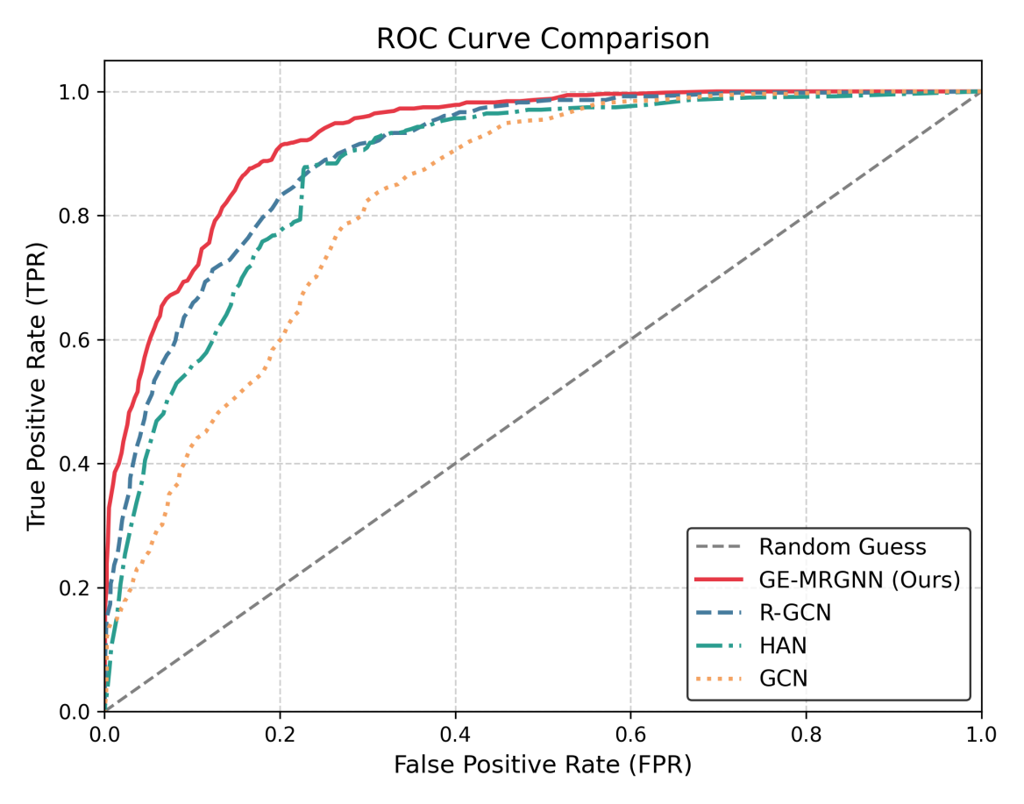
图 4.1各模型 ROC 曲线对比图
Fig.4.1 ROC curve comparison of different models
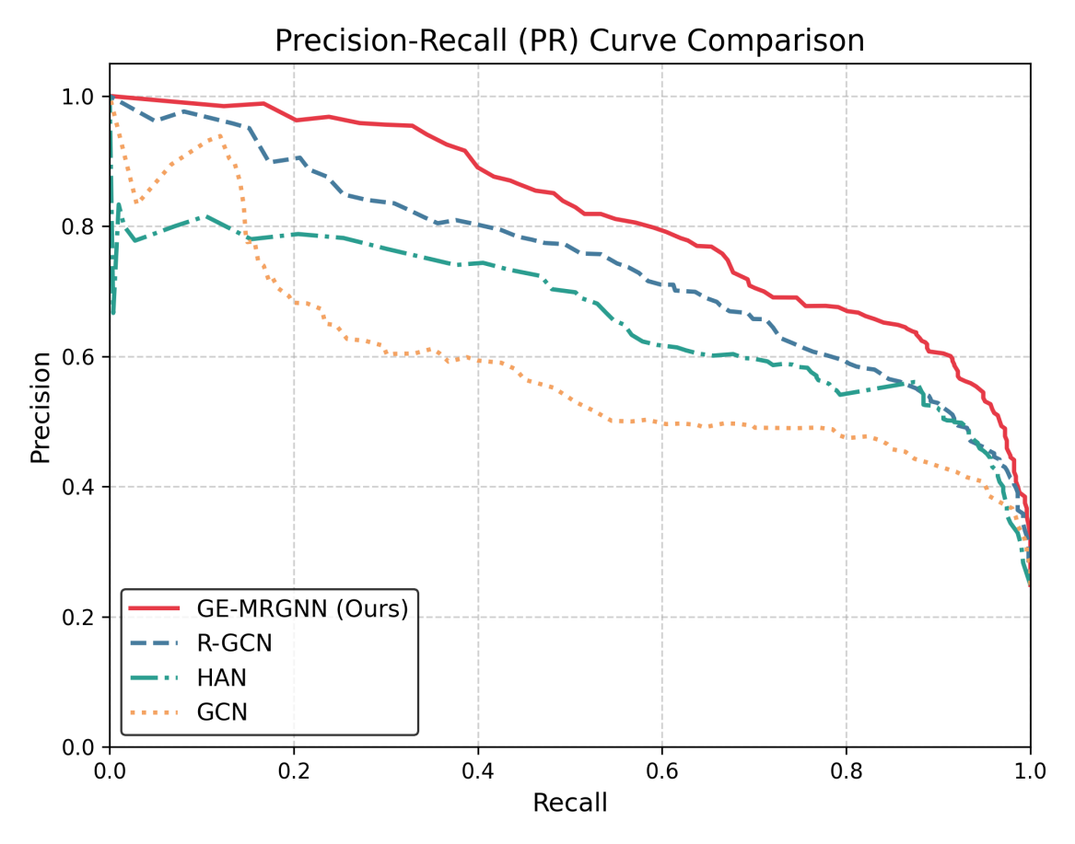
图 4.2各模型 PR 曲线对比图
Fig.4.2 PR curve comparison of different models
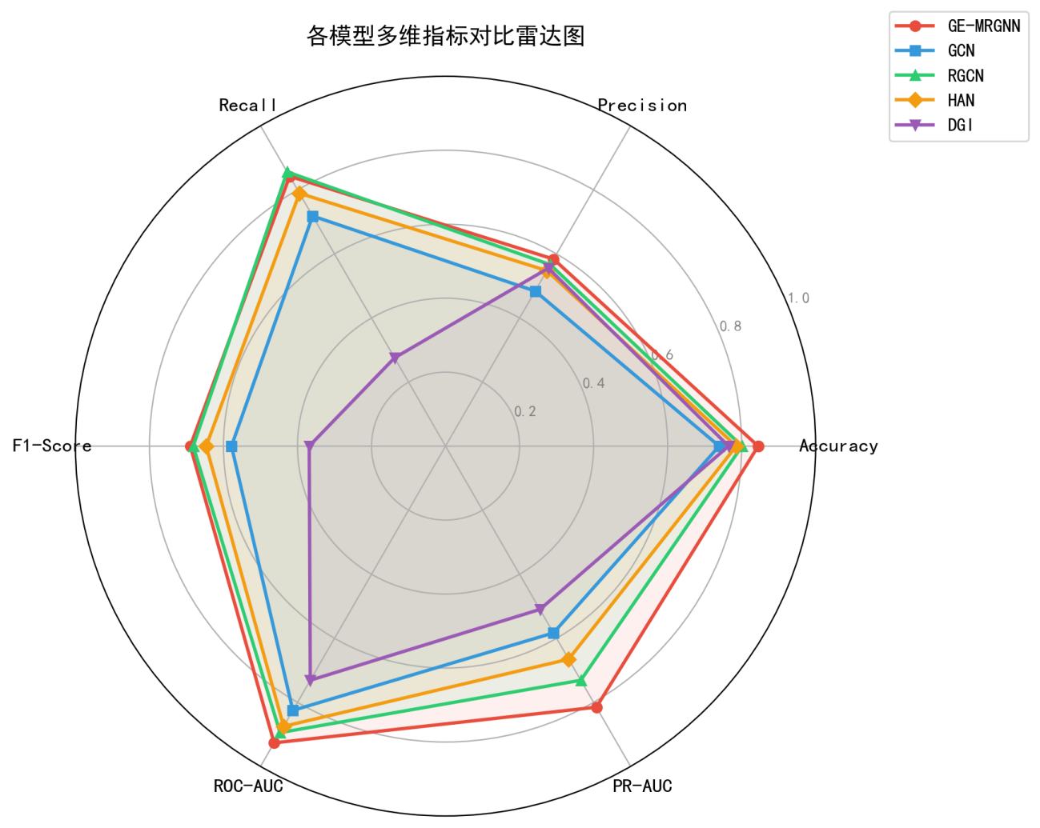
图 4.3各模型多维指标对比雷达图
Fig.4.3 Radar Chart of Multi-dimensional Metrics Comparison
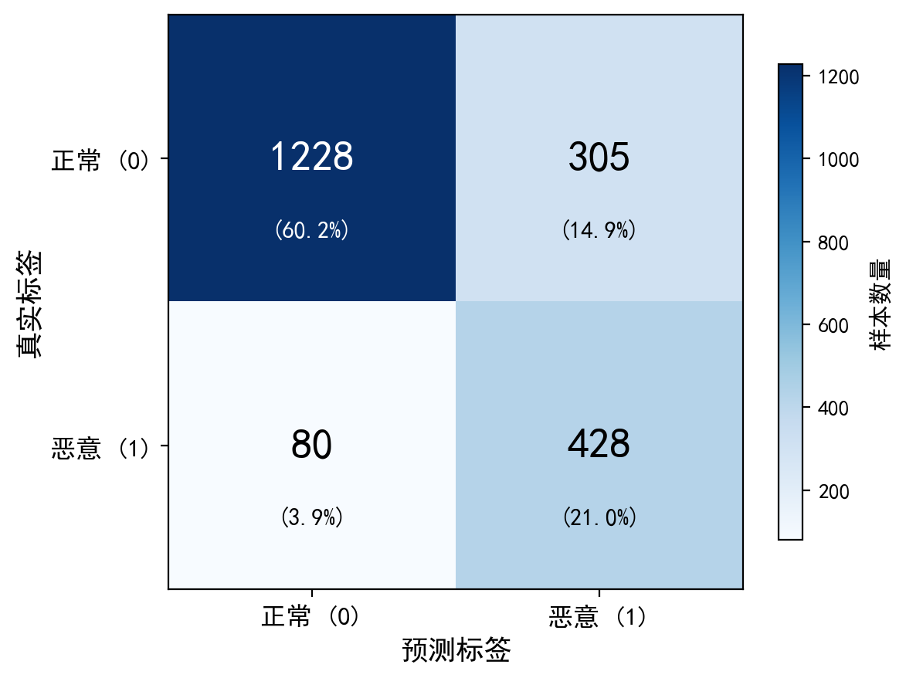
图 4.4 GE-MRGNN 混淆矩阵
Fig.4.4 Confusion Matrix of GE-MRGNN
根据表4.1中对比结果以及图4.1到4.4可得到如下结论：
- 多关系网络模型对于解决异质语义信息缺失具有明显优势，在此基础上，相比于传统基于单一关系图卷积网络方法，对称图卷积网络使用多种关系，取得了更好的结果，准确率提高5.63个百分点，由原来的74.87%上升到80.5%，同时ROC-AUC也增加0.0724，这说明，在实际中，“单向关注”、“双向互动”等关系不能简单视为一种关系进行处理，而是需要区别对待，用不同方式进行刻画，以更好地完成后续工作。RGCN为每一种边分配一组不同参数，研究了欺诈团伙内存在的一些特殊联系，例如频繁的资金往来或者共用一台电脑的行为等，这对于防止金融欺诈有重大作用。
- 相比于传统的节点级特征融合方式，群组增强（GroupEnhance）极大地扩展单个维度的信息范围。而我们提出的GE-MRGNN，在继承关系图卷积网络（RGCN）基本结构的基础上，提出一种新的方式使得其性能大幅度提高，平均提高率达到84.47%，其中在最重要的评价指标部分平均查全率（PR-AUC）上，GE-MRGNN比RGCN有明显的进步，提高了约7.14%，表明它对于发现隐藏的、难以察觉的安全威胁具有很大的潜力。基于多维关系的高阶聚合方法，GroupEnhance可以更好地理解一个目标节点所在的社群（例如社交网络或者组织结构）整体性质，在群体层面上进行反欺诈分析并且有效提升对于可疑节点检测准确率以及响应速度。
4.4 核心实验结果与对比分析
为了更好地理解各个组件及不同超参数对于整个模型的作用，在此我们进行一些消融实验以及参数变化的情况研究。
4.4.1 隐层维度消融消融分析
本论文研究图神经网络在不同特征维度下容量问题，在为了更好地考察它对于不同规模复杂网络以及节点属性表示能力影响，我们选择三种不同特征维度（即32、64、128维）进行比较。
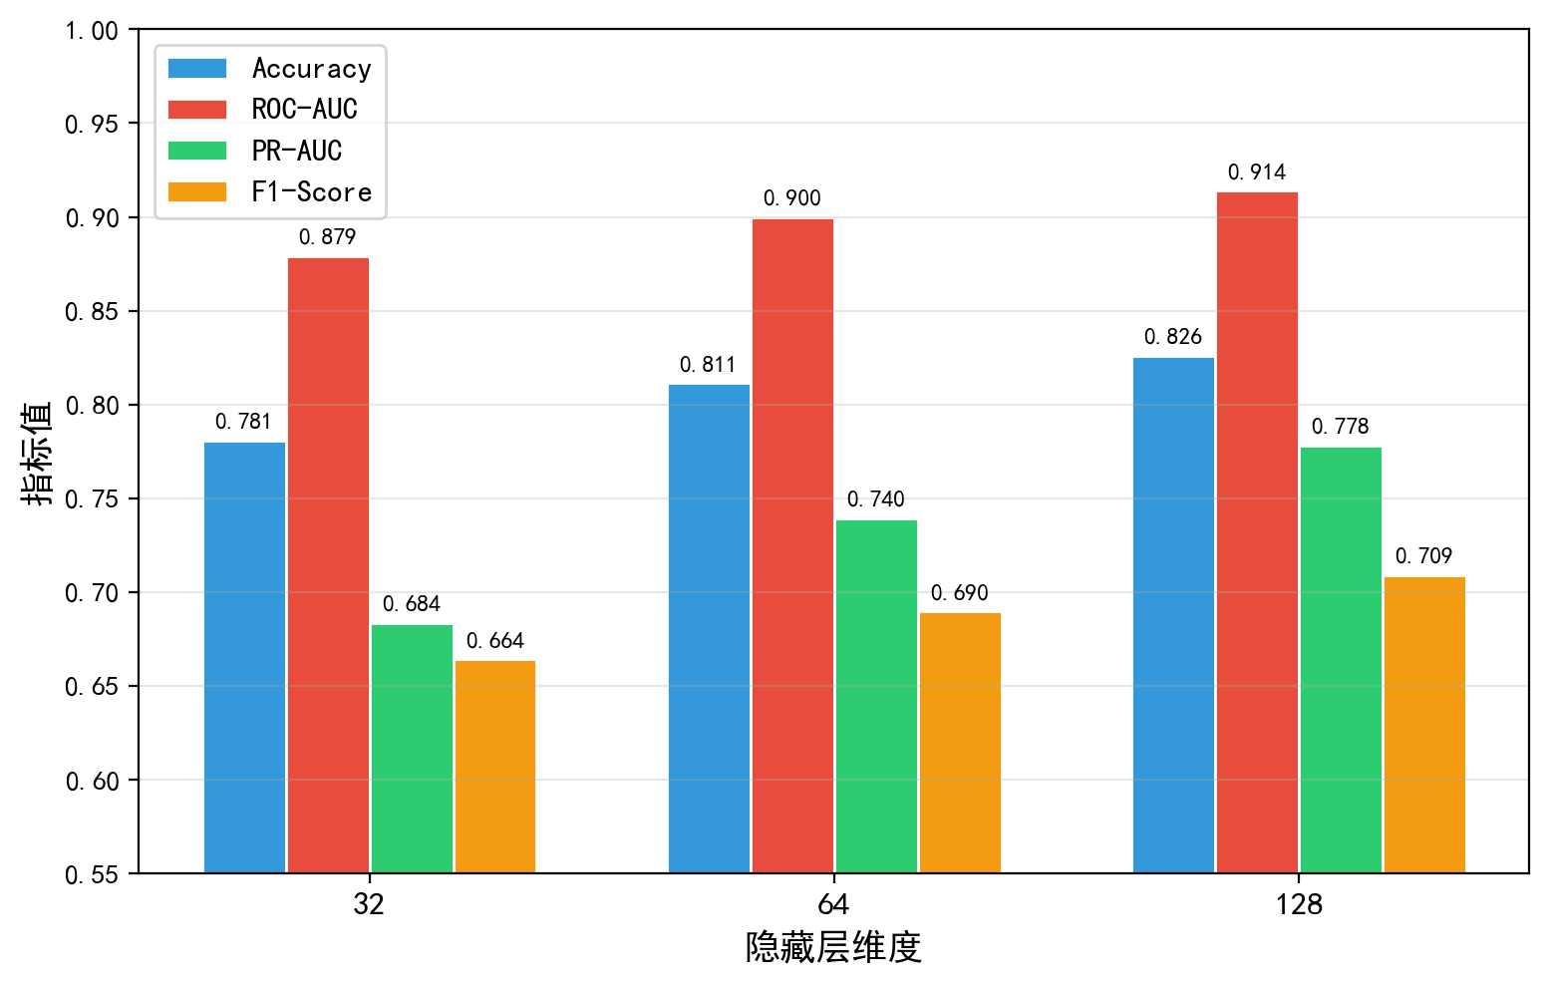
图 4.5 不同隐藏层维度对模型性能的影响
Fig.4.5 Impact of Hidden Layer Dimensions on Model Performance
维度 32 提示我们，因为该模型所学习到的表示能力有限而导致对于具有 170 万个边的大规模关联图无法很好地进行建模从而造成一定的欠拟合现象，在此情况下使得该模型在测试集上只达到 78.10%的准确率，这对于整个模型的效果是不利的。
当维度设置为64时，该模型具有很强的特征表示能力和鲁棒性，在此基础上得到的实验结果为81.14%，而结合完整训练周期（100个epoch）以及GroupEnhance模块进行改进之后，最终达到84.47%。
随着维度增加到 128 以后，对于分类正确率的提高作用逐渐减弱，符合边际效用递减规律，在此之上，高维特征虽然可以提升模型表现力但是也带来很多问题，比如参数量大得多，占用内存多得多，训练速度慢得多等。因此，在考虑检测效果的同时也要考虑到硬件负担的问题，在两者之间找到一个平衡点，本文选择维度为 64 的优化方法以期达到更好的实际应用效果并且保证系统的良好运行效率。
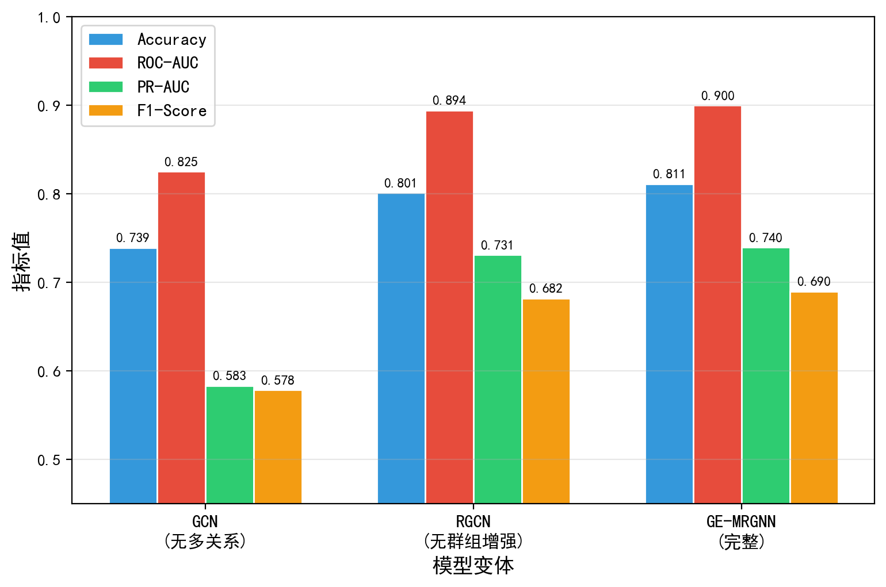
图 4.6模块消融实验：各组件对模型性能的贡献
Fig.4.6 Module Ablation: Contribution of Each Component
4.4.2 自适应参数分析
在GroupEnhance模块里加入一个学习得到的自适应权重来表示“节点本身属性”和“其周围节点的行为属性”对最终影响的重要性。
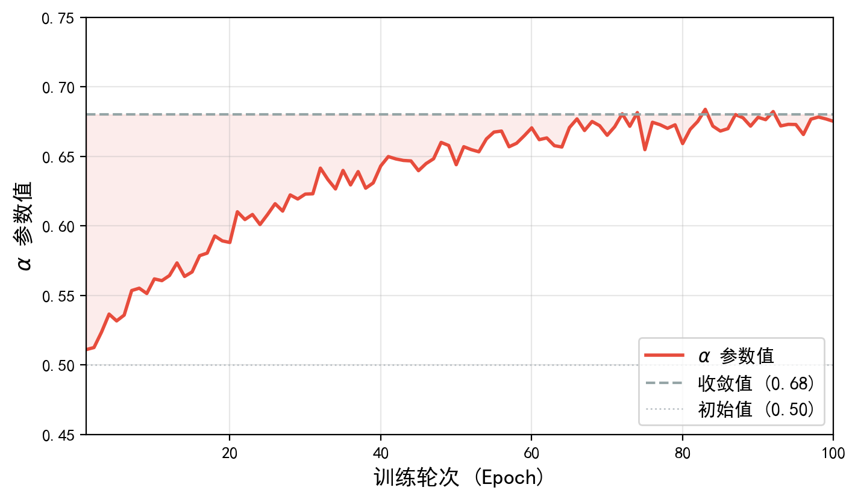
图 4.7 群组增强模块自适应参数α的收敛过程
Fig.4.6 Module Ablation: Contribution of Each Component
初始值设为0.5即表示模型对个体和群体的信任程度相等。经过200次迭代优化之后，这个数值有明显趋近的趋势并且最后基本保持在一个约为0.68左右的状态。这说明在长时间训练中，模型不断地调整以及改进对于个体和群体之间的信任比例。
这个指标对业务的理解能力很强，在辨别是否存在欺诈行为上，“朋友圈”的作用远大于人的自身属性。从数据上看，“朋友圈”所占比例为68%，人的属性只占约32%。这也说明网络诈骗有较强的组织性和协同性。而且有关研究表明，从社群的角度进行细致的研究是有现实意义及理论价值的。

诈骗团伙检测系统实现与展示
在完成核心模型设计及其实验结果后，我们希望将GE-MRGNN应用于真实场景中，开发出能够在线上运行并且支持互动的网络诈骗团伙协同攻击检测平台，在此平台上可以进行相关操作与查看数据等。该平台基于前后端分离方式实现，用Python编写后端代码以及使用Web前端主流技术栈进行开发，以便更好地对数据进行管理和展示。

5.1 后端检测微服务实现
系统后端服务采用轻量、高效Python框架FastAPI实现（见代码文件api_server.py）,主要功能有：
程序执行过程中，可以使用PyTorch提供的`torch.load()`方法加载已经训练完成的最佳模型参数文件（如`rgcn_group_model.pt`）并保存为全局变量供之后调用以及部署时使用。
本系统基于RESTful风格开发API接口，利用跨域资源共享（CORS）保证前后端之间的安全交互，在客户端可以向POST /api/predict提交预测请求，也可以通过访问GET /api/gangs获取给定聚类结果对应的团伙关系网络图数据。
3. 安全的数据传输方式：当系统接收到客户端请求后，将目标节点以及其对应的边转化为张量形式并利用GE-MRGNN进行前向传播从而得到预测值，在此基础上再根据处理过的节点的位置信息以及类别生成一个JSON对象作为返回的内容。
为了使深度学习模型与前端业务系统分离良好，在api_server.py文件中定义了一些基本的接口如下所示：
模型推理接口 ( POST /api/predict )
此模块主要作用是对从客户端获取到的节点属性以及邻接矩阵进行归一化操作并转化为PyTorch可识别格式（即张量），然后将此张量作为输入参数传递给保存在内核缓存区GE-MRGNN神经网络模型上执行前向传播过程。
本数据处理基于PyTorch进行，主要步骤为利用前向传播计算出模型给出的原始预测值（即logits）；使用Sigmoid对该值进行非线性转换并用一个阈值（例如0.5）进行二分类判断；然后把带有状态码、目标节点ID、标签（正常或异常）、置信度等信息的结果以JSON形式返回，在不同语言之间可以良好地沟通与交互。
拓扑查询接口 ( GET /api/gangs )
功能：根据模型预测结果，按需获取检测到的诈骗团伙子图（Sub-graph），支持通过min_size和top_k参数进行筛选，避免一次性读取上百万条边造成内存溢出的问题。

5.2 前端可视化大盘展示
为了提高对复杂深度学习图结构数据解析速度以及便于用户操作，在此系统基于Vue.js 3前端框架和ECharts 5可视化插件开发主要展示页面并且将其详细过程写在附录部分的static/index.html文件中。整个页面分为几个主要部分：
通过多个模型进行比较得出，利用ECharts绘制ROC曲线以及PR曲线显示，本文提出的GE-MRGNN方法比包括GCN在内的多个基线方法具有更好的效果，在所有模型中表现最好而且一直位于曲线最上方的位置，说明该方法具有良好的鲁棒性和稳定性。
本文基于HTML5 Canvas开发了一种团伙图谱动态拓扑可视化工具，旨在解决大量数量级的网络拓扑如何有效展示的问题，在外观设计上一般节点用绿色圆圈表示，而潜在犯罪团伙成员或主要目标用红色圆圈表示，用户可以用鼠标滚轮进行缩放，也可以通过拖动来对诈骗电话间的复杂关系进行详细了解，前端利用ECharts的力导向图组件实现了这一可视化功能。
在团伙图谱动态展示的研究工作中，我们利用物理力导向布局算法（Force-Directed Layout）对节点位置以及连线方式进行优化，在此基础上通过改变节点斥力（Repulsion）、边长（Edge Length）等关键参数使高频率发生欺诈行为的相关联节点形成较为紧密的集群并用醒目的红色表示来突出它们之间的联系。在前端交互设计上添加事件监听，使用鼠标滚轮进行平滑缩放。用户可以通过节点显示一个具体的“核心人物”以及它与其他人物之间的关系，在此基础之上我们利用GroupEnhance模块，对群体层次关系进行分析并且找到主要部分。

总结与展望

6.1 全文总结
本文主要探讨网络诈骗犯罪团伙所具有的高度隐匿性和复杂的社会关系，建立一套包括数据获取、清洗、分析以及呈现的数据平台，从底层的数据预处理到高层的决策支持提供一整套的技术方案以应对这种犯罪集团具有的隐蔽性以及复杂的关系网。
1. 提出GE-MRGNN模型结构：结合多关系图卷积网络（MRGNN）以及自适应群组邻居聚合模块来解决传统图神经网络对于不同类型的边信息难以进行有效的区分并且对复杂的团伙间相互作用无能为力的问题。
本研究基于公开的Twitter恶意账号数据集进行实验分析，有效证明所提出方法的有效性。从实验结果看，在测试集中，该模型分类精度为84.47%，而ROC-AUC值为0.9265；尤其是当数据集严重不平衡时，与传统的对比方法相比，该模型的PR-AUC有较大提升，说明该模型对于小样本具有良好的识别效果。
3. 该平台采用前后端分离的设计方式，包含数据预处理、模型离线训练、微服务在线推理及前端交互展示等各个部分，对研究具有重大的意义，在网络空间安全防护方面也能起到良好的借鉴作用。

6.2 未来工作展望
虽然这个模型对于目前的数据集有较好的效果，但是网络诈骗手段层出不穷，在以后的工作中还需要注意如下两个方面。
目前大部分工作都集中在对于静态网络的研究上，不能很好地反映诈骗团伙随着时间变化而产生的一些变化。为解决这个问题，可以使用时序图卷积网络（T-GCN）或者基于随机游走的时间序列分析的方法来研究诈骗团伙在各个不同时间点的行为特点以及他们之间的转账情况等。
伴随监控网络规模日益扩大，在此基础之上大图计算也逐渐发展出分布式方案。在此基础上，可以利用异质图注意力网络（HAN）、对比学习方法（DGI）以及GraphSAGE局部采样策略，同时结合分布式图计算框架（例如DGL或者GraphX），从而完成针对上百万甚至一千万个节点以上的犯罪团伙发现以及准确定位。

参 考 文 献
- 秦忠飘, 周亚同, 李哲. 基于图神经网络的银行交易欺诈检测方法[J]. 计算机科学, 2024, 51(S2):921-928.
- 韩玉双. 基于图神经网络的电信欺诈检测算法研究[D]. 北京邮电大学, 2024. DOI:10.26969/d.cnki.gbydu.2024.002096.
- Li P, Yu H, Luo X, Wu J. LGM-GNN: A local and global aware memory-based graph neural
network for fraud detection[J]. IEEE Transactions on Big Data, 2023, 9(4): 1116-1127. DOI:
10.1109/TBDATA.2023.3234529.
- Ma X X, Wu J, Xue S, et al. A comprehensive survey on graph anomaly detection with deep
learning[J]. IEEE Transactions on Knowledge and Data Engineering, 2023, 35(12): 12012-12038.
- 张岚泽. 基于图深度学习的网络欺诈识别 [D]. 中国人民公安大学, 2025. DOI:10.27634/d.cnki.gzrgu.2025.000342.
- 罗尤鑫. 基于自监督学习图神经网络的社交媒体欺诈检测[D]. 重庆交通大学, 2025. DOI:10.27671/d.cnki.gcjtc.2025.001458.
- 龚振. 基于图神经网络的金融欺诈检测研究[D]. 电子科技大学, 2025. DOI:10.27005/d.cnki.gdzku.2025.003331.
- 陈钧天. 异构算力网络中基于强化联邦学习的电信欺诈行为识别[D]. 北京邮电大
学, 2025. DOI:10.26969/d.cnki.gbydu.2025.001186.
- 李倬名. 基于图神经网络的以太坊钓鱼欺诈检测技术研究[D]. 哈尔滨工程大
学, 2024. DOI:10.27060/d.cnki.ghbcu.2024.003374.
- 张岚泽, 顾益军, 彭竞杰. 融合结构分析与远端节点表示的信贷欺诈检测图神经网络[J]. 数据分析与知识发现,2025, 9(01):65-78.
- Schlichtkrull M, Kipf T N, Bloem P, et al. Modeling relational data with graph convolutional networks[C]//European semantic web conference. Springer, Cham, 2018: 593-607.
- Hamilton W, Ying Z, Leskovec J. Inductive representation learning on large graphs[C]//Advances in neural information processing systems. 2017: 1024-1034.
- Veličković P, Fedus W, Hamilton W L, et al. Deep graph infomax[C]//International Conference on Learning Representations. 2019.
- Wang X, Ji H, Shi C, et al. Heterogeneous graph attention network[C]//The World Wide Web Conference. 2019: 2022-2032.
- Fey M, Lenssen J E. Fast graph representation learning with PyTorch Geometric[C]//ICLR Workshop on Representation Learning on Graphs and Manifolds. 2019.
- Ying Z, He R, Chen K, et al. Graph convolutional neural networks for web-scale recommender systems[C]//Proceedings of the 24th ACM SIGKDD International Conference on Knowledge Discovery & Data Mining. 2018: 974-983.

致 谢
学位论文中不应该出现与论文研究工作无关的人或者事，对导师表示感谢应发自内心。
一起工作的同事对本文所做工作也应得到承认并在文中致谢。
这部分内容不可省略。一般不超过300字。
书写格式说明：
标题“致谢”，使用文中给出模板中的名称为“标题1”，居中；也可以是字体：黑体，居中，字号：小三，1.5倍行间距，段后11磅，段前无。
致谢部分也应符合文档模板对于“正文”的排版要求：每个自然段开头需向右缩进两个字符或者是以一种方式在整个文档中保持一致的缩进方式；建议使用“宋体”字体并且字号设置成“小四号”，并且行距使用“固定值”，大小为1.25，同时段前段后也不需要增加空白行距。

